Persbericht

Belgische zuivelbedrijven engageren zich om zuivelketen verder te verduurzamen
Leuven, 5 maart 2024 – De Belgische zuivelverwerkende bedrijven nemen sectorale engagementen in kader van het nieuwe Duurzaamheidscharter van MilkBE. Naast de verduurzaming in hun eigen vestigingen, willen de zuivelverwerkers ook de melkveehouders verder ondersteunen in hun duurzaamheidsverhaal. Dit kan op verschillende manieren, gaande van de uitbetaling van duurzaamheidspremies, of introductie van duurzaamheidsprogramma’s tot de ondersteuning van specifieke maatregelen. Daarnaast zullen BCZ en haar leden ook actief aan de slag gaan met individuele klimaatscans. “In de recente boerenprotesten weerklinkt heel duidelijk de vraag naar toekomstperspectief: melkveehouders willen verder verduurzamen, maar de uitdagingen dienen op een effectieve en haalbare manier aangepakt te worden. Dit is exact waar we met dit Charter op inzetten, op maat van elke zuivelonderneming en elke melkveehouder”, aldus Lien Callewaert, directeur van BCZ.

Een groenere zuivelproductie
Duurzaamheid is een speerpunt van MilkBE, de brancheorganisatie waar zuivelverwerkers en landbouworganisaties (Boerenbond, FWA en ABS) samenwerken. Als lid van MilkBE, is dit ook een uiterst belangrijk uitgangspunt voor BCZ, de Belgische Confederatie van de zuivelindustrie, en haar leden. In de eerste plaats tonen ze dit door de zuivelproductie in hun verwerkingssites te optimaliseren en te verduurzamen. Zo reduceerde de Belgische zuivelindustrie de voorbije 10 jaar hun energieverbruik met 22% per liter melk. Daarnaast daalde het waterverbruik met 29% en komt ondertussen 34% van het water uit alternatieve bronnen. Met een historisch hoog niveau van 180 miljoen euro aan investeringen toont de zuivelindustrie haar geloof in de groenere toekomst.

Samenwerken in de keten
De inspanningen van de zuivelverwerkende bedrijven gaan echter verder dan de verduurzaming van hun productieproces. BCZ en haar leden hechten namelijk veel belang aan de verduurzaming doorheen de keten en zijn daarom als lid ook actief binnen de werking van MilkBE. Met het voorliggend Charter formaliseert de zuivelindustrie nu ook officieel haar initiatieven en stippelen ze samen met de landbouworganisaties de weg naar verdere verduurzaming uit. “Melkveehouders en zuivelindustrie zijn communicerende vaten. Samenwerken aan een verdere verduurzaming van de melkveehouderij biedt de beste garanties op een mooie toekomst voor de zuivelsector”, aldus Catherine Pycke, voorzitter van BCZ.

Engagementen in Duurzaamheidscharter
Binnen het Duurzaamheidscharter van MilkBE engageren de zuivelverwerkers, onder de vorm van BCZ en haar leden, zich gezamenlijk om verdere initiatieven te nemen richting de melkveehouders om hen te ondersteunen bij hun verdere verduurzaming. Dit kan o.a. via duurzaamheidsprogramma’s, het toekennen van duurzaamheidspremies, of het financieel ondersteunen van bepaalde maatregelen. Ook zullen de zuivelverwerkers inzetten op een actieve verdere uitrol van individuele klimaatscans voor hun melkveehouders. Deze bedrijfsspecifieke koolstofvoetafdruk brengt niet enkel de broeikasgasuitstoot van de melkveehouder in kaart, maar ook de mogelijke verbeterpunten op maat van zijn bedrijfsvoering, zowel ecologisch als economisch.

Ruimte voor diversiteit
Deze sectorale engagementen laten enerzijds voldoende ruimte voor diversiteit en een aanpak op maat van zowel de zuivelonderneming als de melkveehouder. Anderzijds zorgt dit breed scala aan initiatieven dat de volledige sector stappen vooruit kan zetten. Met de ondertekening van het Duurzaamheidscharter bevestigen BCZ en de leden van haar Bestuursorgaan die melk ophalen, dat elke zuivelonderneming -op maat van haar bedrijfsvoering en haar melkleveraars- zich engageert voor de verduurzaming van de melkveehouderij. In bijlage vindt u meer info over hoe de BCZ-leden concreet hiermee aan de slag gaan. “Er is niet 1 weg die leidt naar verdere verduurzaming van de zuivelsector. In dit Charter laten we voldoende ruimte voor een individuele aanpak op maat van het bedrijf én wordt de hele sector in beweging gezet, wat finaal leidt tot het meest impactvolle resultaat”, aldus Callewaert.

Nodige investeringen vragen toekomstperspectief
Verdere verduurzaming vraagt ook de nodige investeringen, die vaak op lange termijn dienen te gebeuren. Een rechtszeker kader en een haalbare praktijkgerichte aanpak zijn bijgevolg onontbeerlijk om deze engagementen een maximale kans op slagen te geven. “Onze zuivelbedrijven willen investeren in de verduurzaming van de hele zuivelketen. Mits de nodige rechtszekerheid ben ik ervan overtuigd dat er voldoende ontwikkelingsruimte gecreëerd kan worden met respect voor doelstellingen op vlak van milieu en klimaat”, besluit Callewaert.

Het volledige Duurzaamheidscharter is terug te vinden op www.milkbe.org/nl/themas/duurzaamheid

(Einde persbericht)
* * *

Over BCZ
De Belgische Confederatie van de Zuivelindustrie vertegenwoordigt de zuivelindustrie in België. BCZ is zeer representatief: de leden van BCZ zijn goed voor 99% van de melkophaling. BCZ neemt deel aan het maatschappelijk debat over onderwerpen waar melk en zuivelproducten aan de orde zijn. BCZ zet sterk in op een verdere verduurzaming van de zuivelsector.
Voor meer informatie of een interview, kunt u contact opnemen met Lien Callewaert, directeur en woordvoerder, via 0476/96 87 07.

Bijlage: Ondertekenende BCZ-leden aan het woord

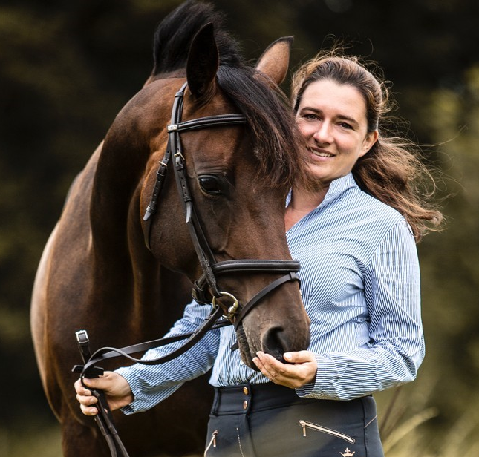 | “Wereldwijd heeft Arla Foods een CO2e-reductie van bijna 1 miljoen ton gerealiseerd in de afgelopen twee jaar. Samen met onze boereneigenaren hebben we zeer belangrijke initiatieven gelanceerd die impact hebben op onze emissiereducties. Hieronder valt bv. een vergoeding voor duurzaamheidsinspanningen op hun boerderijen. Internationaal gealigneerde tools helpen deze ontwikkelingen te meten, te valideren en te monitoren.”  Urte Freericks, Senior Manager Agriculture BeNeLux  www.arla.be
“We zijn trots op onze melkveehouders! Dagelijks voorzien zij ons van melk geproduceerd met respect voor koe en natuur. We waarderen en stimuleren stappen die zij zetten om hun bedrijf toekomstbestendig te maken o.a. met een duurzaamheids- en footprintpremie. Zo werken we samen aan steeds duurzamere en efficiëntere ketens.”  Jan Anker, CEO Royal A-ware  www.royal-aware.be |  | 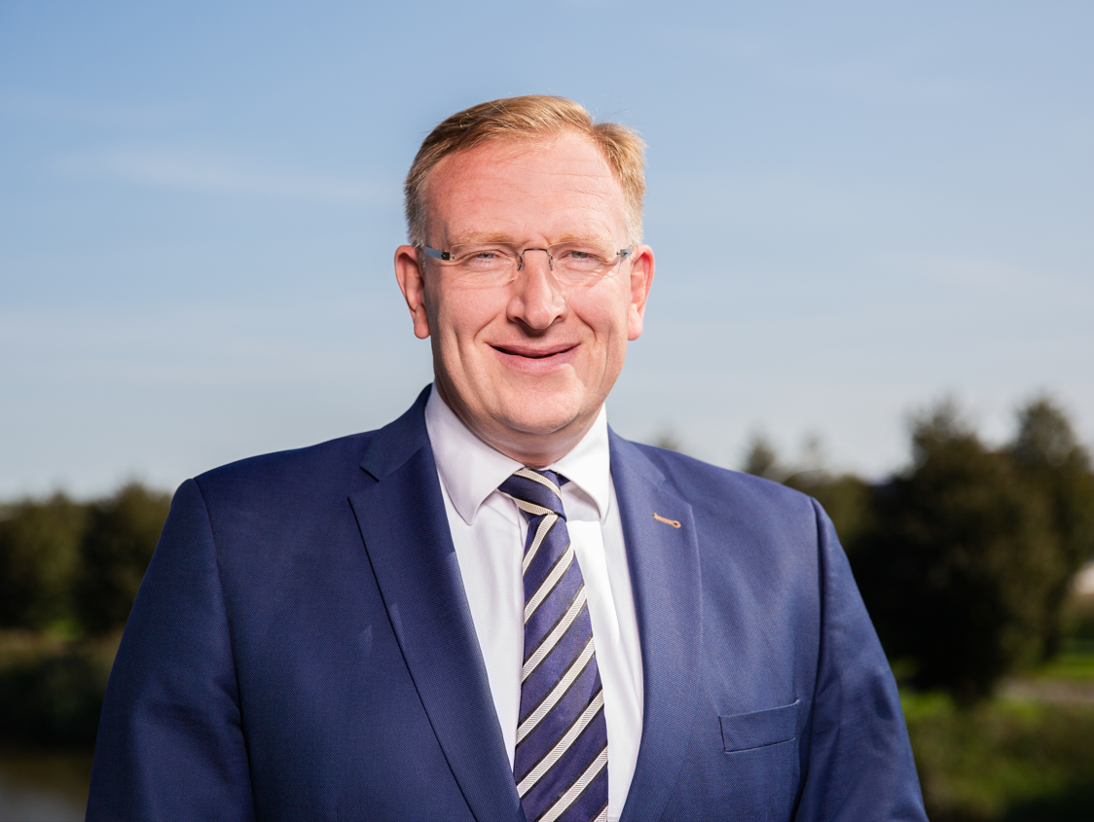
“Als lokaal sterk verankerde speler in de verse zuivel engageren we ons om samen met onze melkveehouders te werken aan de zuivel van morgen. Klimaatscans helpen ons om de voorsprong die onze Belgische melkproducenten wereldwijd hebben op het gebied van duurzaamheid vast te houden en verder uit te bouwen.”
Guy Bogaert, Dairy Food Group
www.thedairyfoodgroup.com
“Danone investeert al decennia lang in de transitie naar duurzame melkaanvoer samen met haar toegewijde leveraars en partners. Sinds 2017 meten we de individuele voetafdrukken van onze melkveehouders en werken we samen hoe deze te verlagen met positieve resultaten. We zijn verheugd dat de hele sector zijn commitment uitspreekt voor deze transitie.”
Nathalie Guillaume, General Secretary & Sustainability Director
www.danonebelgie.be
“FrieslandCampina zet zich ten volle in voor het stimuleren van duurzame initiatieven op de melkveebedrijven van zijn melkveehouders. Naast het belonen van duurzaamheidsinspanningen, bieden we met de klimaatscan een krachtig instrument aan waarmee de melkveehouders inzichtkunnen krijgen in o.a. de broeikasgasuitstoot op hun bedrijven. Aan de hand van de uitkomst van de Klimaatscan kan een melkveehouder vervolgens doeltreffende maatregelen nemen om de impact van zijn bedrijf op het klimaat te verminderen. Daarom moedigen wij het gebruik van deze klimaatscan actief aan bij onze melkveebedrijven”  Péter Szautner, Managing Director Consumer Dairy Belgium & France  www.frieslandcampina.com |  | 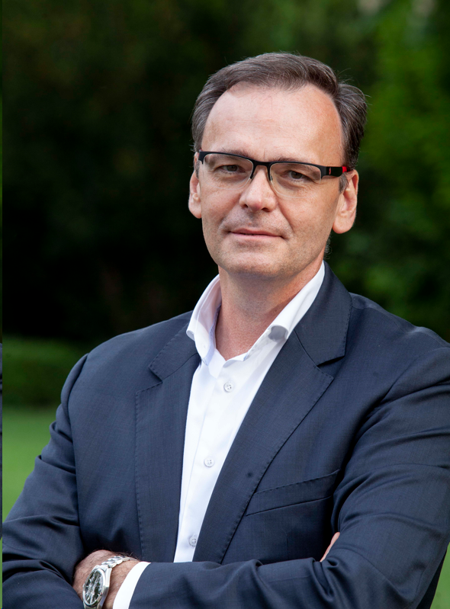
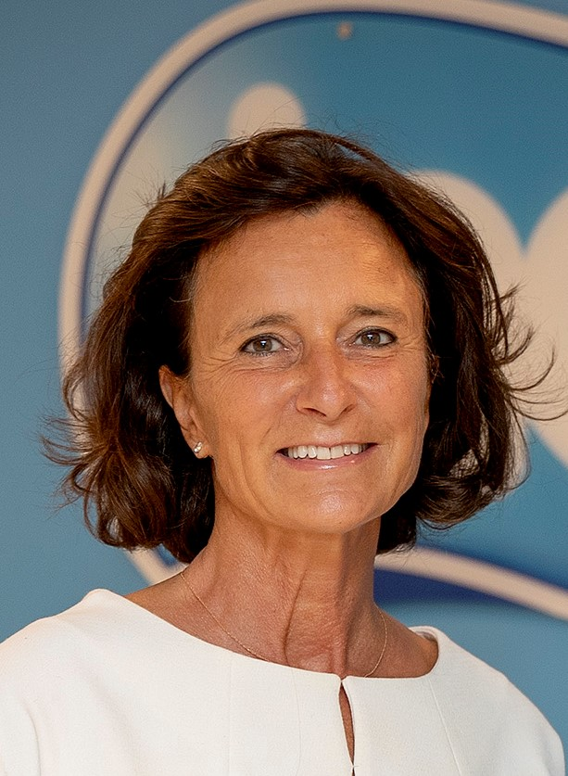 | “De zorg voor toekomstige generaties is de essentie van ons familiebedrijf. We werken nauw samen met alle schakels in de keten om alle melkveehouders mee te nemen in de verdere verduurzaming. Naast onze vertrouwde duurzaamheidspremie biedt Inex gratis klimaatscans aan. Op basis van deze objectieve data kunnen we aantonen dat onze melk tot de meest duurzame ter wereld behoort.”  Catherine Pycke, Afgevaardigd Bestuurder Inex  www.inex.be
“Met het oog op de uitdagingen van de klimaatverandering werkt de Lactalis groep toe naar een koolstofarme zuivelproductie. Dankzij onze lokale aanwezigheid kunnen we onze vakkennis doorgeven door de dialoog met onze belanghebbenden in de hele waardeketen te intensiveren, en in het bijzonder met onze melkveehouder-partners. Dit nieuwe duurzaamheidscharter is een geweldige kans voor ons om samen te werken aan verdere innovatie en optimalisatie van onze processen voor meer efficiëntie, soberheid en resultaat.”  Sébastien Buytaert – Algemeen Directeur Lactalis België |  | 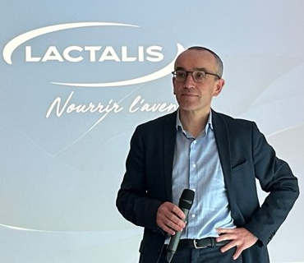
“We hebben een duurzaamheidscharter gelanceerd in 2020 en een tweede versie in 2024. Ons doel is drieledig: de melkproductie en -verwerking nog (blijvend) duurzamer maken, de melkveehouders een premie bieden tot € 0,80 per 100 liter om duurzamere productie aan te moedigen en onze klanten producten aanbieden die duurzaam worden geproduceerd.”
Louis Ska, Managing Director LDA/Solarec
www.solarec.be & www.lda-coop.be
“Als zuivelcoöperatie stimuleren en sturen we de duurzaamheidsinitiatieven van onze leden-melkveehouders via het Milcobel-duurzaamheidsprogramma dat focust op CO2-reductie, duurzaam waterbeheer en groene energie. Individuele klimaatscans vormen hierbij een belangrijke hefboom waar Milcobel toekomstgericht op inzet. Want meten is weten! Voor hun inspanningen belonen we onze leden met een extra duurzaamheidspremie. Zo nemen we onze verantwoordelijkheid om als sector verder te verduurzamen: ambitieus en afgestemd op de individuele bedrijfsvoering van onze melkveehouders.”  Tom Schiettecat, Directeur Milk & Farms  www.milcobel.com |  | 